南通工贸技师学院（以下简称招标人）对以下项目拟用招标方式组织采购。欢迎符合资格的单位（以下简称投标人）参加招标，现公告如下：

招标文件编号：GM20220048

一、项目名称：南通工贸技师学院2022年度学生练习簿采购项目

二、项目要求：51520本学生练习簿，图样见附件

三、投标人要求

（一）满足《中华人民共和国政府采购法》第二十二条规定；

（二）无论投标结果如何，投标人自行承担投标发生的所有费用。

**四、投标文件编制**

投标人应仔细阅读招标文件的所有内容，按招标文件的下列要求编制投标文件。

（一）投标文件应包括下列内容

**投标文件分两个部分，资质材料和报价材料，两部分均需单独装袋密封。封签处加盖单位公章。**

第一个部分：资质材料 1、投标人资质证明文件复印件（加盖单位公章），包括身份证、营业执照、税务登记证等。2．递交相关质量保证承诺、服务承诺书及服务责任人。3．招标参数中要求提供的证明材料。4. 诚信承诺书。5. 投标人认为需加以补充或说明的其它内容。材料分为正本一份，副本一份，并注明“正本”和“副本”字样。正本与副本如有差异，以正本为准。

第二个部分：报价材料1.报价表及报价明细表。2. 报价承诺书。报价应包括本项目的全部费用（含一切必须有辅助材料费用）及相关服务费等。材料分为正本一份，副本一份，并注明“正本”和“副本”字样。正本与副本如有差异，以正本为准。

（二）投标文件不允许有加行、涂改，补充、修改。

五、投标文件递交

（一）投标截止时间：**2022年9月2日10时前。**

（二）递交投标文件地点：南通工贸技师学院南门东传达室

（三）联系人及电话：于老师 15862826656

六、开标

（一）开标时间：**2022年9月2日10时**

（二）开标地点：学院综合楼二楼开标室

七、评标

（一）根据招标项目特点，由学院招标小组进行评标。

（二）评标工作的基本准则。

1.贯彻执行国家有关法律、法规，维护国家利益；

2.保护招投标人合法权益，最大限度地实现招投标人的利益；

3.客观、公正、公开地对待所有投标人；

4.评标小组成员对其评审意见承担责任；

5.投标人不得以任何形式干扰评标活动，否则废除其投标书。

（三）评标方法和程序

1．评标小组先集体审查投标文件，看是否与招标文件的所有实质性条款、条件和规定相符。

2. 在各投标人送达样品符合或超过招标人标准的条件下，采用价格单因素评标法。

（四）保密

1.评标小组成员名单保密。

2.在评标过程中及评标结束后，评标小组的研究情况和所有投标人的商业秘密都属于保密内容。有关投标文件的评审和比较、澄清或解释，以及有关授予合同的意向等一切情况都不得透露给任何投标人或与评标工作无关的人员。

八、中标

（一）中标通知

1.评标结束确定中标后，招标人发中标通知书告知中标的投标人并签订合同。

2.招标人无须向未中标的投标人解释原因，也不退还投标文件。

3.未中标的其他投标人不再另行通知。

（二）履约保证

1.投标人不得串通投标，否则其投标书视为无效标书。

2.中标人不得转让中标项目，否则将失去取得合同的资格。

（三）合同签订

1.中标人从收到中标通知的五日内与招标人签订合同，合同主要条款见招标书项目要求主要内容。

2.招标文件、中标人的投标文件等均为签订合同的依据。

3.其它相关事宜另行约定。

九、投标文件有效期

中标人的投标文件具有与合同相同的有效期。其它投标文件在招标人与中标的投标人签订合同后，自然失效。

十、凡对本次采购提出询问，请按以下方式联系。

1、采购人信息

名称：南通工贸技师学院

地址：开发区振兴东路296号

联系人：姜老师18944399626

2、项目联系方式

网上询价项目负责人：于老师15862826656

**附件一：**

**南通工贸技师学院**

**2022年度学生练习簿采购项目**

**项目编号：GM20220048**

|  |  |  |  |
| --- | --- | --- | --- |
| **序号** | **项目名称** | **投标报价（元）** | **备注** |
| 1 | **南通工贸技师学院2022年度学生练习簿采购项目** | 大写： （￥： ） |  |

法定代表人或委托代理人（签名）：

报价人名称（公章）：

报价人：

报价人联系电话：

**注：报价后需单独附页注明每项的价格。**

**附件二：报价承诺书**

**报 价 承 诺 书**

南通工贸技师学院：

（报价单位全称）授权（姓 名）（职 务）为全权代表，参加项目编号为**GM20220048**询价的有关活动，并宣布同意如下：

1．我方愿意按照报价文件的全部要求进行报价（报价内容及价格以报价文件为准）。

2．我方完全理解并同意放弃对询价公告有不明及误解的权利。

3．我方将按询价公告的规定履行合同责任和义务。

4．我方同意提供按照贵方可能要求的与其报价有关的一切数据或资料，理解并同意贵方的评标办法。

5．我方的报价文件自开标后60天内有效。

6．与本报价有关的一切往来通讯请寄：

地址：　　　　　　　　　　　邮编：

电话：　　　　　　　　　　　传真：

报价单位代表姓名：　　　　　　职务：

报价单位代表手机：

报价单位名称：　　　　　　　　　　（加盖单位公章）

年 月 日

**附件三：诚信承诺书**

**诚 信 承 诺 书**

南通工贸技师学院：

（报价单位全称）在参加编号为**GM20220048**项目的有关活动中，郑重承诺如下：

1．我方满足《中华人民共和国政府采购法》第二十二条的相关规定。

2.我方在本次招投标活动中提供的所有资料都是真实有效的，如发现提供虚假资料或与事实不符而导致投标无效，甚至造成法律和经济责任，完全由我方负责；

3．我方未被“信用中国”网站（www.creditchina.gov.cn）列入失信被执行人、重大税收违法案件当事人名单、政府采购严重失信行为记录名单。

4．我方在以往的招投标活动中，无重大违法、违规的不良记录。

5．我方未被地市级及其以上行政主管部门做出取消投标资格的处罚且该处罚在有效期内的。

6．我方一旦中标，将严格按照招标文件要求组织实施，并在规定时间内与南通工贸技师学院签订合同。

投标人名称：　　　　　　　　　　（加盖单位公章）

法定代表人（或授权代理人）：　　　　　　（签字）

年 月 日

**附件四：图样及要求**

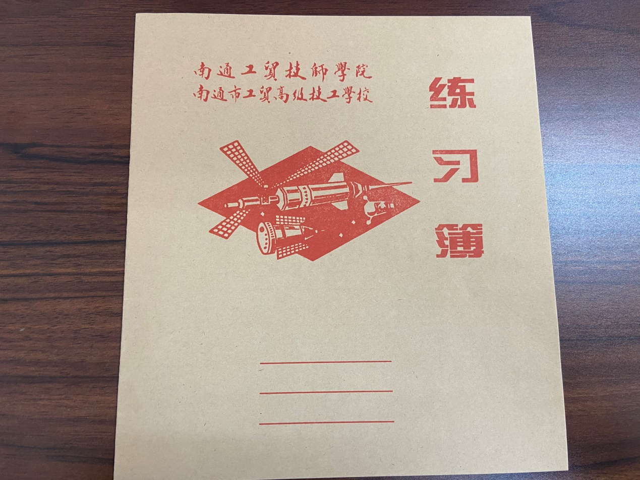

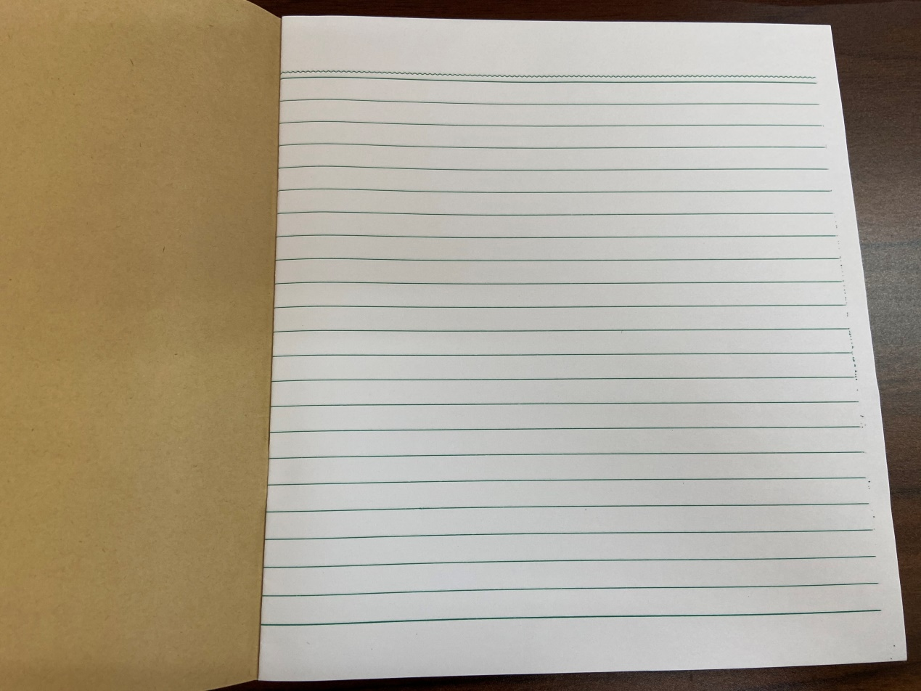

内页14张纸。